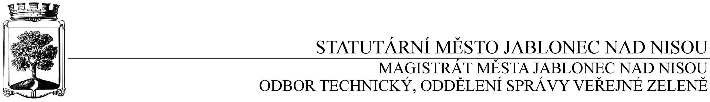

**SMLOUVA NA ZAJIŠTĚNÍ SLUŽEB**

**číslo SD/2021/0157**

**Objednatel Dodavatel**

Statutární město Jablonec nad Nisou Název firmy: Severočeské komunální služby s. r. o.

adresa: Mírové nám. 19, Jablonec n. N. adresa: Smetanova 4588/91, Jablonec nad Nisou

PSČ 467 51 PSČ: 466 01

IČ: 262 340 IČ: 62738542

DIČ: CZ00262340 DIČ: CZ 62738542

číslo účtu: 121-451/0100 kontaktní osoba: Zdeněk Faistaver

bankovní ústav: KB Jablonec nad Nisou tel.: 493 645 111

kontaktní osoba: Klára Halamová e-mail: sks@mariuspedersen.cz

tel.: 483 357 214

e-mail: halamova@mestojablonec.cz

I.

**Předmět smlouvy**

Předmětem smlouvy je kypření a srovnání dopadových ploch na dětských hřištích v ul. Janáčkova, Tyršův park, ul. Vlaštovčí, Erbenova, Zlatá, Vysoká 27, Za Hrází, B. Němcové, Mšenská 24, Mšenská 26, Mšenská 56, J. Hory (Mšeno - u Rybářské bašty), Široká 22, Okružní, Rýnovická, Lužická, Liberecká abeceda, U Nisy, lesopark ŽV a Táboritská.

Dopadové plochy budou prokypřeny do hloubky 30 cm. Při práci nesmí dojít ke znečištění písku zeminou. Před vlastním kypřením je třeba z dopadové plochy odstranit cizorodé předměty (kameny, suť, odpadky, větve) a plevel (jedná se hlavně o pýr). Pokud se oddenky pýru objeví v dopadové ploše po nakypření, tak je třeba zajistit jejich vysbírání. V případě, že nad písek vyčnívá nebo bude vytažena geotextilie, tak bude zajištěno její odstranění.

II.

Termín plnění/dodání

1. Termín provedení prací **do 30. 6. 2021**.
2. Jakékoli prodlení v realizaci předmětu této objednávky je považováno za podstatné porušení smluvního vztahu, objednatel si v tomto případě vyhrazuje odstoupit od objednávky.

III.

Cena a platební podmínky

1. Cena za provedené práce je cenové nabídky stanovena do maximální výše **72.960,- Kč bez DPH (83.904,- Kč včetně DPH).**
2. Smluvní ujednání:

* Při 14denní splatnosti, (tj. minimální splatnost faktury), musí být faktura doručena na podatelnu MMJN Jablonec n.N. nejpozději do 3 dnů od data vystavení.
* Při delší splatnosti musí být faktura doručena nejpozději do 14 dnů před lhůtou splatnosti.
* Na faktuře je nutné uvést číslo objednávky a jméno kontaktní osoby objednatele.
* Na faktuře je nutné uvést DIČ objednatele.
* K faktuře bude přiložena kopie objednávky.

IV.

Záruční doba

Dle platných právních předpisů, zejména zák. č. 89/2012 Sb., občanský zákoník.

IV.

Závěrečná ustanovení

1) Vztahy dle této smlouvy se řídí zák. č. 89/2012 Sb., občanský zákoník.

2) Tuto smlouvu lze měnit či doplňovat pouze písemnými dodatky podepsanými oběma stranami.

3) Tato smlouva bude uveřejněna v souladu se zák. č. 340/2015 Sb., o registru smluv. Obě smluvní strany prohlašují, že skutečnosti uvedené v této smlouvě nejsou obchodním tajemstvím a lze je zveřejnit stanoveným způsobem bez omezení či zvláštních podmínek.

V Jablonci nad Nisou dne: 8.3.2021 V Jablonci nad Nisou dne:

*…………………………….…*  ………………………………

Mgr. Pavel Kozák za dodavatele

vedoucí odboru technického

*…………………………….…*

Ing. Štěpánka Gaislerová

vedoucí oddělení správy veřejné zeleně